BTS SIO – Services Informatiques aux Organisations
Option SISR – Solutions d’Infrastructure, Systèmes et Réseaux
Épreuve U6 – Parcours de Professionnalisation

Déploiement d’une solution SIEM/XDR
Wazuh – Supervision et Détection des Intrusions
Mission réalisée pour la société CUB (Incubateur de startups)
Étudiant : GRECH Mattéo
Entreprise : Securitech
Établissement : ESICAD – Montpellier
Année scolaire : 2025-2026

Sommaire
Section | Page
1. Introduction | 3
2. Présentation du projet | 4
3. Pourquoi avoir choisi Wazuh | 5
4. Présentation de l’infrastructure | 6
5. Prérequis techniques | 7
6. Installation de Wazuh | 8
7. Configuration de Wazuh | 10
8. Durcissement SCA (Hardening) | 11
9. Tests réalisés – Attaque Hydra | 13
10. Résultats obtenus | 15
11. Difficultés rencontrées | 16
12. Documentation utilisée | 17
13. Conclusion | 17
14. Annexes | 18

1. Introduction

1.1 Contexte général
La cybersécurité est devenue un enjeu majeur pour les entreprises de toutes tailles. Face à l’augmentation exponentielle des cyberattaques (ransomwares, intrusions, vol de données), les organisations doivent se doter d’outils de supervision capables de détecter les menaces en temps réel et d’y répondre automatiquement.
Selon l’ANSSI (Agence Nationale de la Sécurité des Systèmes d’Information), le nombre d’incidents traités a considérablement augmenté ces dernières années, touchant aussi bien les grands groupes que les PME et les startups.

1.2 Importance de la supervision et de la détection des intrusions
Un SIEM (Security Information and Event Management) est une solution qui centralise et analyse les événements de sécurité provenant de l’ensemble du système d’information. Il permet de :
- Collecter et corréler les logs de tous les équipements du réseau
- Détecter les comportements anormaux et les tentatives d’intrusion
- Générer des alertes classées par niveau de sévérité
- Répondre automatiquement aux incidents (Active Response)
- Assurer la traçabilité des événements pour des audits de sécurité
Un XDR (Extended Detection and Response) va encore plus loin en intégrant la détection à plusieurs couches : endpoints, réseau, cloud et applications.

1.3 Objectif du document
Ce rapport présente le déploiement complet d’une solution Wazuh SIEM/XDR réalisé dans le cadre du projet E6 du BTS SIO SISR. Il décrit l’ensemble des étapes : installation, configuration, durcissement des systèmes, simulation d’attaque et réponse automatique aux incidents.

2. Présentation du projet

2.1 L’entreprise Securitech
Securitech est une ESN (Entreprise de Services du Numérique) spécialisée en cybersécurité, comptant 45 employés répartis entre une équipe SOC (Security Operations Center), des ingénieurs systèmes et réseaux, et un pôle développement. Elle accompagne ses clients dans la mise en place de solutions de sécurité adaptées à leurs besoins.

2.2 Le client : société CUB
La société CUB est un incubateur de startups basé à Montpellier. Elle héberge une vingtaine de jeunes entreprises dans ses locaux et met à leur disposition une infrastructure informatique partagée. Avec la croissance de son parc et l’hébergement de données sensibles liées aux startups résidentes, CUB a sollicité Securitech pour renforcer sa posture sécurité.

2.3 Problématique
Comment détecter efficacement les tentatives d’intrusion et les comportements anormaux sur l’infrastructure de CUB, et comment répondre automatiquement aux menaces identifiées sans intervention humaine immédiate ?

2.4 Objectifs du projet
- Déployer un serveur Wazuh SIEM/XDR sur l’infrastructure Proxmox de CUB
- Installer et configurer des agents sur les endpoints (Linux et Windows)
- Réaliser un durcissement CIS Benchmark des systèmes surveillés
- Simuler une attaque brute force SSH pour valider la détection
- Configurer l’Active Response pour bloquer automatiquement les attaquants

2.5 Résultats attendus
- Supervision en temps réel de 2 endpoints (Linux + Windows)
- Score SCA amélioré sur les deux machines
- Détection automatique d’une attaque brute force SSH
- Blocage automatique de l’IP attaquante par firewall

3. Pourquoi avoir choisi Wazuh ?

3.1 Présentation de Wazuh
Wazuh est une plateforme de sécurité open source qui combine les fonctionnalités d’un SIEM et d’un XDR. Initialement basé sur OSSEC (Open Source HIDS), il a évolué pour devenir une solution complète intégrant :
- Un manager central qui reçoit et analyse les événements
- Un indexer basé sur OpenSearch pour le stockage et la recherche
- Un dashboard web pour la visualisation
- Des agents légers déployés sur les machines surveillées

3.2 Comparaison avec d’autres solutions

Solution | Type | Coût | Complexité | Points forts
Wazuh | SIEM/XDR Open Source | Gratuit | Moyenne | Complet, communauté active, MITRE ATT&CK
Splunk | SIEM  Commercial | Très élevé | Élevée | Très puissant, grande échelle
OSSEC | HIDS Open Source | Gratuit | Faible | Léger, mais limité sans dashboard
ELK Stack | SIEM Custom | Gratuit/Payant | Très élevée | Flexible mais demande expertise
IBM QRadar | SIEM  Commercial | Élevé | Élevée | Enterprise, certifié ANSSI

3.3 Avantages de Wazuh dans un contexte pédagogique
- 100% open source et gratuit, idéal pour un projet étudiant
- Documentation officielle complète et communauté très active
- Intégration native du framework MITRE ATT&CK
- Module SCA (Security Configuration Assessment) pour le hardening CIS
- Active Response pour automatiser la réponse aux incidents
- Dashboard web intuitif basé sur OpenSearch/Kibana
- Support multi-OS : Linux, Windows, macOS

4. Présentation de l’infrastructure

4.1 Architecture générale
Le projet est déployé sur un hyperviseur Proxmox VE accessible dans le réseau de l’école (10.3.0.0/16, passerelle 10.3.0.254). Toutes les machines virtuelles sont connectées sur le bridge vmbr0 (IP Proxmox : 10.3.0.253/16).

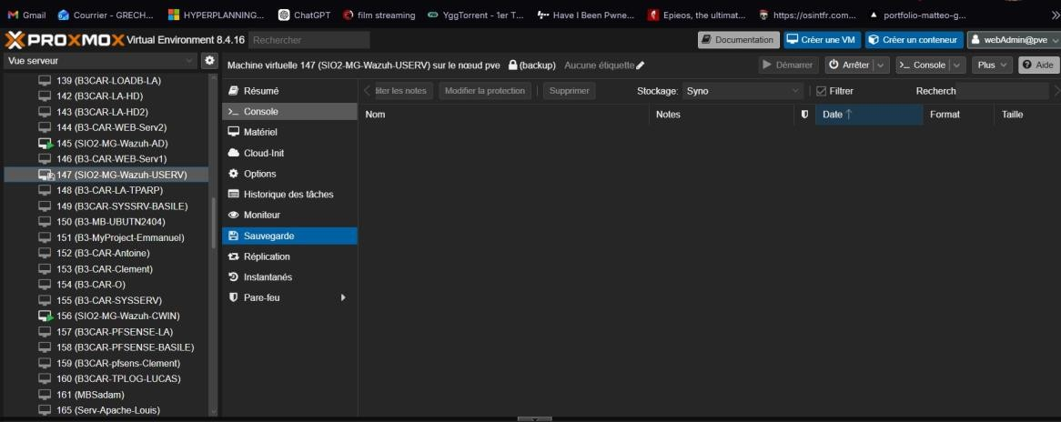
Fig. 1 – Vue Proxmox – VM 147 (SIO2-MG-Wazuh-USERV) avec les autres VMs du projet

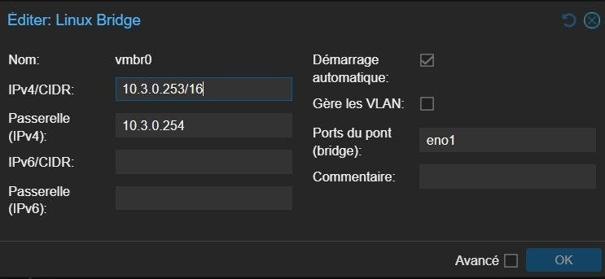
Fig. 2 – Configuration réseau Proxmox – Bridge vmbr0 sur 10.3.0.253/16

4.2 Tableau des machines virtuelles

VM | OS | IP | Rôle | Agent Wazuh
CubWazuh | Ubuntu Server  24.04 | 10.3.9.100/16 | Serveur Wazuh (Manager + Indexer + Dashboard) | Manager
CubDHCP | Debian 12 | 10.3.241.82/16 | Serveur DHCP | Agent ID 002
CubAD | Windows Server 2019 | 10.3.36.101/16 | Active Directory (Contrôleur de domaine) | Agent ID 001
CubKali | Kali Linux | 10.3.31.92/16 | Machine attaquante (tests de pénétration) | Aucun

4.3 Schéma d’architecture
Le schéma ci-dessous illustre les flux de communication entre les composants :
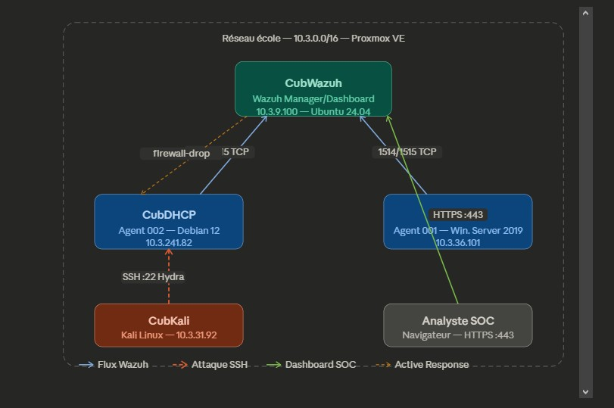

5. Prérequis techniques

5.1 Configuration minimale du serveur Wazuh
Composant | Minimum | Configuration utilisée
Processeur | 2 vCPU | 4 vCPU
RAM | 4 Go | 8 Go
Disque | 50 Go | 60 Go (SSD)
OS | Ubuntu 20.04+ | Ubuntu Server 24.04 LTS
Réseau | 1 interface | vmbr0 (10.3.9.100/16)

5.2 Ports réseau nécessaires
Port | Protocole | Usage
443 | TCP | Accès au Dashboard Wazuh (HTTPS)
1514 | TCP/UDP | Communication agents → manager
1515 | TCP | Enregistrement des agents
9200 | TCP | API OpenSearch (interne)
55000 | TCP | API REST Wazuh

5.3 Logiciels nécessaires
- Proxmox VE 8.x – hyperviseur
- Wazuh 4.11 – SIEM/XDR (manager + indexer + dashboard)
- Filebeat – pipeline d’envoi des alertes vers OpenSearch
- rsyslog – gestion des logs système sur Debian
- UFW – pare-feu Linux
- Hydra – outil de test brute force (depuis Kali Linux)

6. Installation de Wazuh

6.1 Installation du serveur (CubWazuh)
L’installation du serveur Wazuh est réalisée via le script officiel de Wazuh qui installe et configure automatiquement les 4 composants : Manager, Indexer (OpenSearch), Dashboard et Filebeat.
Commandes d’installation :
curl -sO https://packages.wazuh.com/4.11/wazuh-install.sh curl -sO https://packages.wazuh.com/4.11/config.yml # Éditer config.yml avec l'IP du serveur (10.3.9.100) sudo bash wazuh-install.sh -a
Le script installe et démarre automatiquement tous les services. Une fois terminé, le dashboard est accessible à l’adresse https://10.3.9.100 avec les identifiants générés automatiquement.
Vérification des services :
sudo systemctl status wazuh-manager sudo systemctl status wazuh-indexer sudo systemctl status wazuh-dashboard sudo systemctl status filebeat

6.2 Installation de l’agent sur CubDHCP (Debian 12)
Sur la machine CubDHCP, l’agent Wazuh est installé et configuré pour pointer vers le manager :
curl -s https://packages.wazuh.com/key/GPG-KEY-WAZUH | gpg --dearmor >
/usr/share/keyrings/wazuh.gpg
echo 'deb [signed-by=/usr/share/keyrings/wazuh.gpg] https://packages.wazuh.com/4.x/apt/ stable main' >
/etc/apt/sources.list.d/wazuh.list apt-get update && apt-get install wazuh-agent
WAZUH_MANAGER='10.3.9.100' systemctl start wazuh-agent systemctl enable wazuh-agent
Important : Le pare-feu UFW doit autoriser les ports sortants 1514 et 1515 pour que l’agent puisse communiquer avec le manager :
sudo ufw allow out 1514/tcp sudo ufw allow out 1515/tcp

6.3 Installation de l’agent sur CubAD (Windows Server 2019)
Sur CubAD, l’agent Wazuh est installé via le programme d’installation MSI téléchargé depuis le dashboard Wazuh. Une fois installé, il est démarré via PowerShell :
NET START WazuhSvc

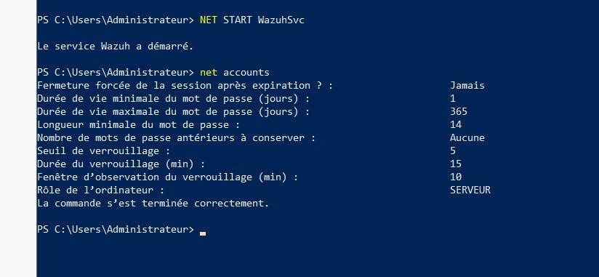
Fig. 3 – Démarrage du service Wazuh sur CubAD via PowerShell
La confirmation « Le service Wazuh a démarré » indique que l’agent est opérationnel et connecté au manager.

7. Configuration de Wazuh

7.1 Configuration de la collecte des logs SSH
Sur Debian 12, le système utilise journald par défaut et ne génère pas de fichier /var/log/auth.log. Pour que Wazuh puisse analyser les logs SSH, il faut :
- Installer rsyslog pour générer auth.log
- Configurer le format de log en mode traditionnel (compatible Wazuh) 8. Ajouter la source de logs dans ossec.conf
sudo apt install rsyslog
# Dans /etc/rsyslog.conf, ajouter :
$ActionFileDefaultTemplate RSYSLOG_TraditionalFileFormat sudo systemctl restart rsyslog
Dans /var/ossec/etc/ossec.conf, ajouter le bloc de surveillance :
<localfile>
<log_format>syslog</log_format>
<location>/var/log/auth.log</location>
</localfile>
sudo systemctl restart wazuh-agent

7.2 Configuration de Filebeat
Filebeat est responsable de l’envoi des alertes du manager vers l’indexer OpenSearch. Il était configuré par défaut pour pointer vers 127.0.0.1 (localhost), ce qui empêchait l’indexation des alertes. Correction dans /etc/filebeat/filebeat.yml :
output.elasticsearch.hosts: - 10.3.9.100:9200 ssl.verification_mode: none

7.3 Vue du dashboard Wazuh
Une fois tous les agents connectés et Filebeat correctement configuré, le dashboard Wazuh affiche 2 agents actifs et les alertes en temps réel.

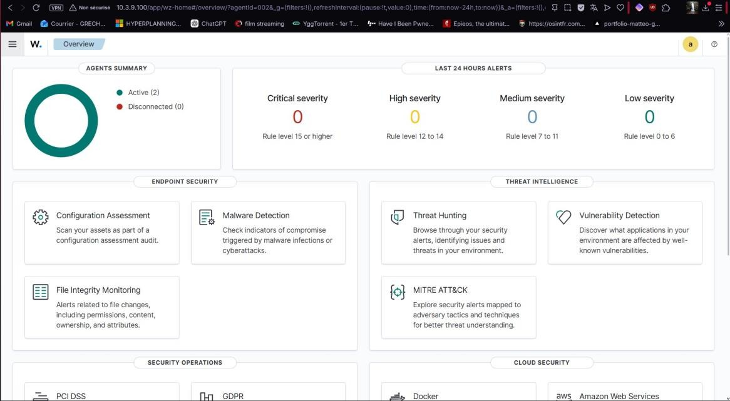
Fig. 4 – Dashboard Wazuh – Vue générale avec 2 agents actifs

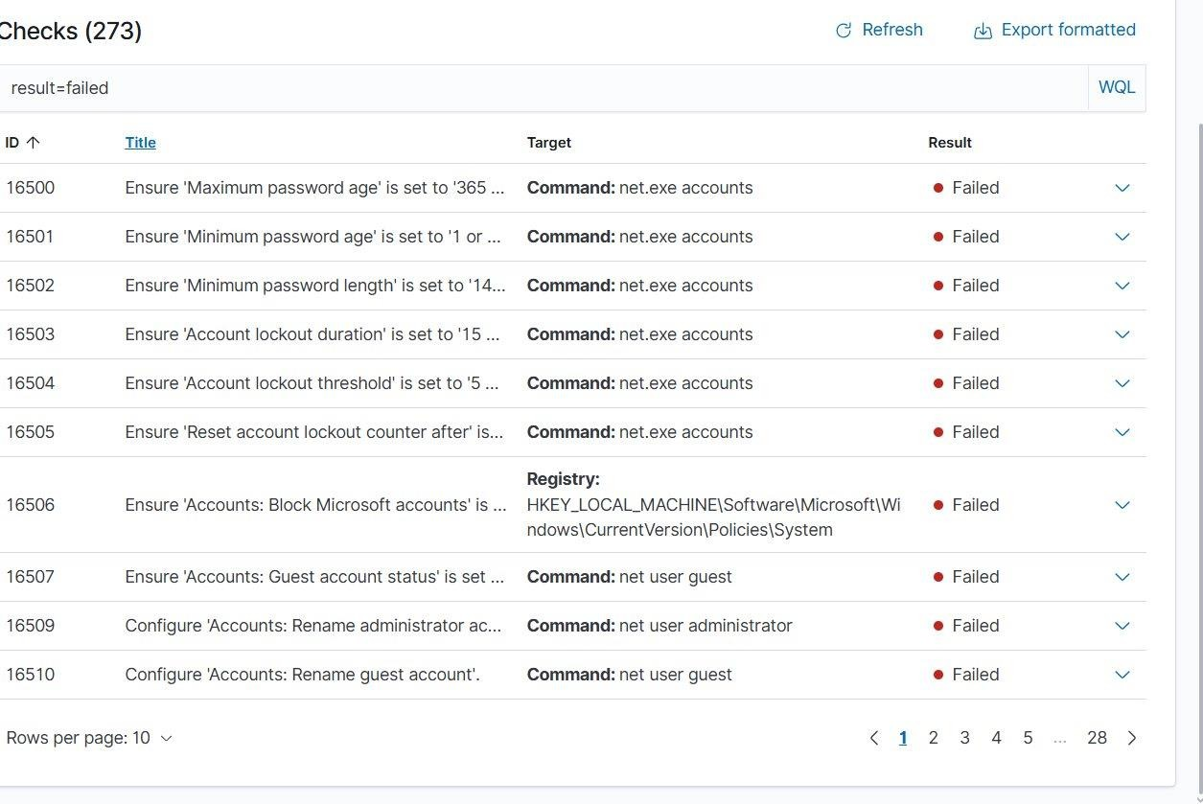
Fig. 5 – Vue détaillée de l’agent CubDHCP – Modules disponibles

8. Durcissement SCA (Security Configuration Assessment)

8.1 Principe du SCA
Le module SCA de Wazuh évalue la conformité de la configuration d’un système par rapport aux référentiels CIS Benchmark (Center for Internet Security). Il attribue un score en pourcentage selon le nombre de contrôles passés. L’objectif n’est pas d’atteindre 100%, mais de démontrer une démarche structurée d’amélioration de la sécurité.
Le scan SCA est exécuté automatiquement au démarrage de l’agent puis toutes les 12 heures. On peut le forcer manuellement :
sudo /var/ossec/bin/agent_control -r -u 002

8.2 Durcissement de CubDHCP (Debian 12)

Score initial : 27%
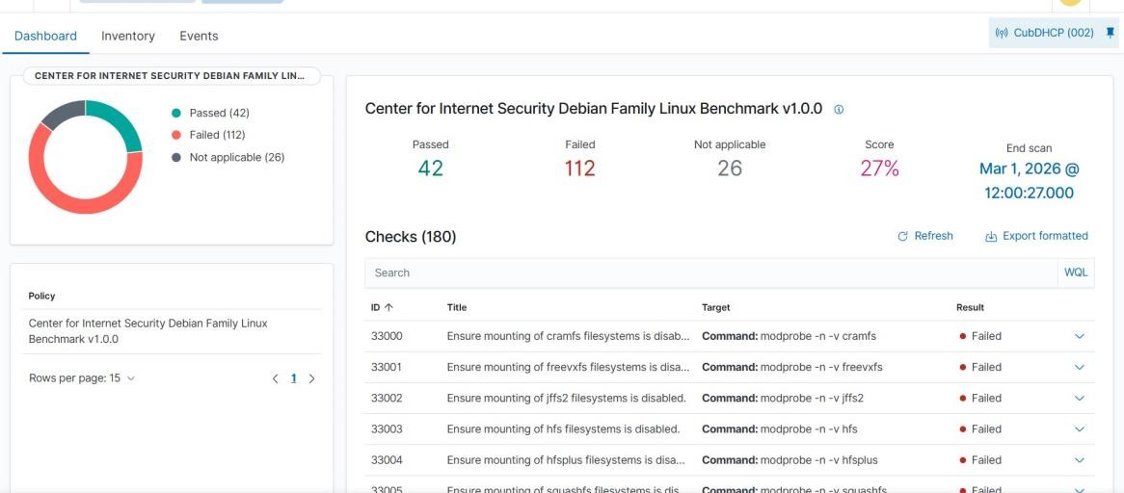
Fig. 6 – Score SCA initial CubDHCP : 27% (42 passés / 112 échoués – 1er mars 2026)

Actions de remédiation réalisées
Les mesures de durcissement suivantes ont été appliquées :
- Désactivation des systèmes de fichiers inutiles (cramfs, jffs2, hfs, hfsplus, squashfs, udf, usb-storage) via /etc/modprobe.d/
- Désactivation des protocoles réseau non utilisés (bluetooth, dccp, sctp, rds, tipc)
- Correction des permissions sur /boot/grub/grub.cfg, /etc/issue, /etc/issue.net, /etc/motd
- Configuration des bannières de connexion : « Authorized uses only. All activity may be monitored and reported. »
- Suppression des services inutiles : avahi-daemon, cups
- Montage de /dev/shm avec l’option noexec (ajout dans /etc/fstab)
- Activation de la journalisation sudo via /etc/sudoers.d/sudo_log
- Activation d’AppArmor dans le bootloader GRUB
- Activation d’UFW avec ouverture des ports nécessaires uniquement Exemple de commandes de durcissement :
echo 'install cramfs /bin/false' >> /etc/modprobe.d/disable-fs.conf
chmod 600 /boot/grub/grub.cfg
echo 'Defaults logfile=/var/log/sudo.log' >> /etc/sudoers.d/sudo_log sudo ufw --force enable && sudo ufw allow 22/tcp

Score intermédiaire : 30%
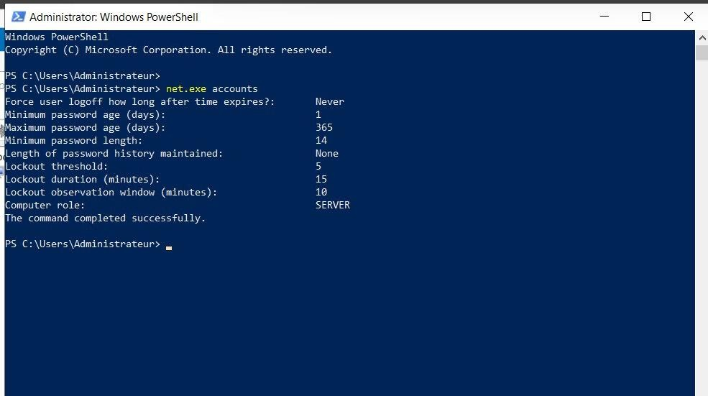
Fig. 7 – Score SCA CubDHCP après premières remédiations : 30% (7 mars 2026)

Score final : 38%
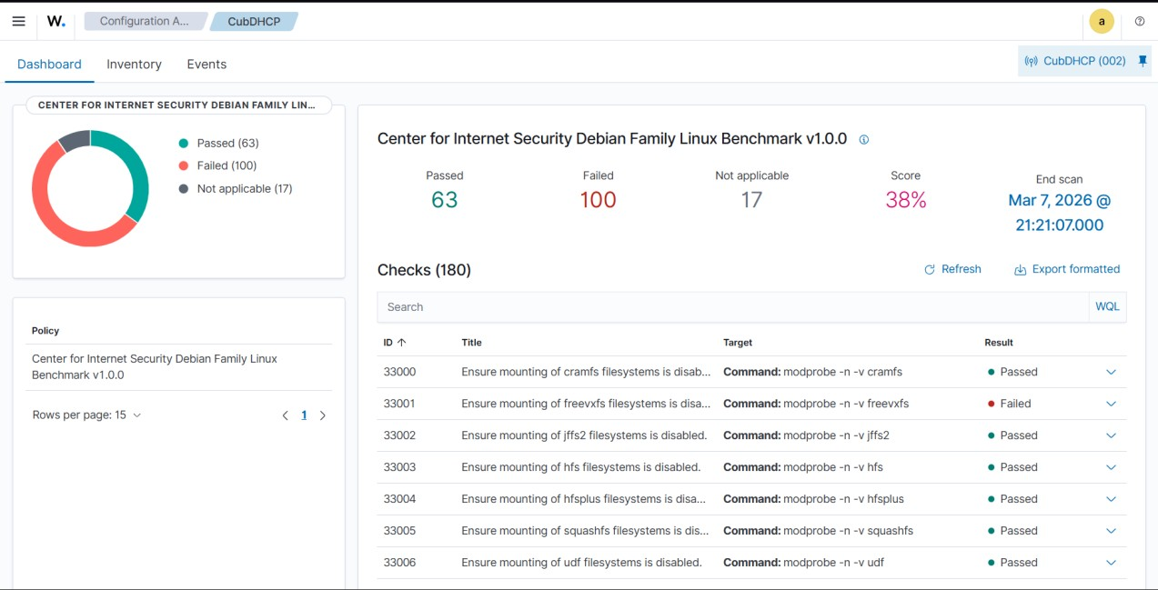
Fig. 8 – Score SCA final CubDHCP : 38% (63 passés – 7 mars 2026 à 21h21)
La progression de 27% à 38% représente 11 points gagnés et 21 nouveaux contrôles conformes. Note : Le contrôle 33001 (freevxfs) reste en échec malgré la configuration correcte – bug connu de Wazuh 4.11.

8.3 Durcissement de CubAD (Windows Server 2019)
Sur CubAD, la principale action de durcissement concerne la politique de mots de passe, configurée via la Stratégie de Sécurité Locale (secpol.msc) :
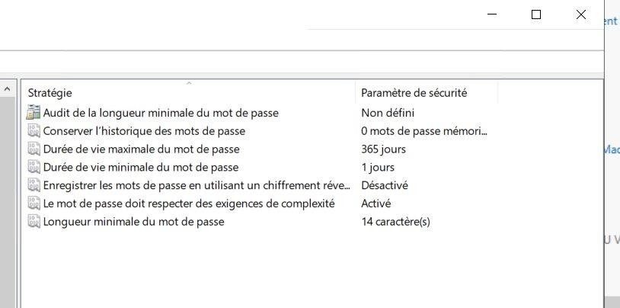
Fig. 9 – Politique de mots de passe Windows (longueur min. 14, complexité activée)
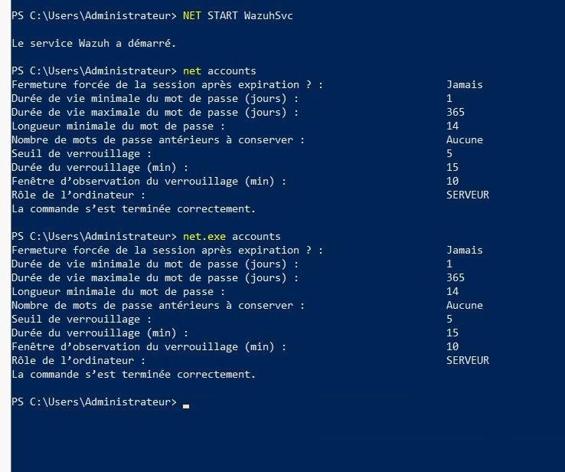
Fig. 10 – Vérification PowerShell – Seuil de verrouillage : 5 tentatives, durée : 15 min
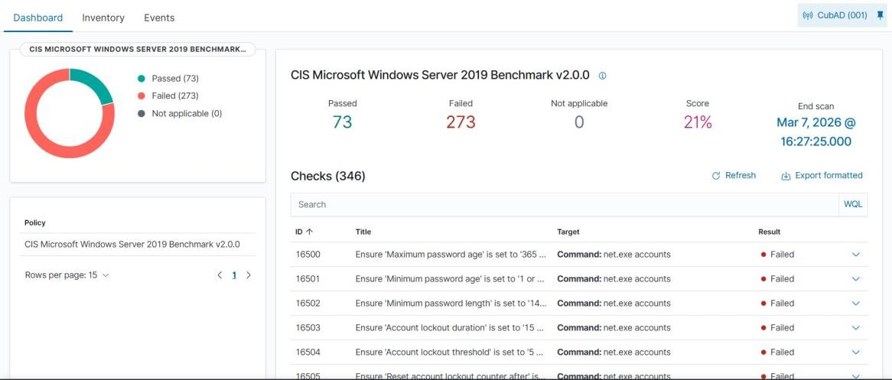
Fig. 11 – Score SCA CubAD : 21% (73 passés sur 346 – CIS Windows Server 2019 Benchmark)

9. Tests réalisés – Attaque brute force SSH

9.1 Présentation du scénario
Pour valider la chaîne de détection de Wazuh, une attaque de type brute force SSH a été simulée depuis CubKali (10.3.31.92) vers CubDHCP (10.3.241.82). Ce type d’attaque correspond à la technique MITRE ATT&CK T1110.001 (Brute Force: Password Guessing) sous la tactique Credential Access.
L’outil utilisé est Hydra, un outil open source de test d’authentification par force brute. Il teste des milliers de combinaisons login/mot de passe depuis un dictionnaire (rockyou.txt).

9.2 Lancement de l’attaque
Commande exécutée depuis CubKali :
# Décompression du dictionnaire sudo gunzip /usr/share/wordlists/rockyou.txt.gz

# Lancement de l'attaque brute force SSH
hydra -l user -P /usr/share/wordlists/rockyou.txt ssh://10.3.241.82 -t 4 -V
Paramètres utilisés : -l user (login cible), -P rockyou.txt (dictionnaire de 14 344 399 mots de passe), -t 4 (4 threads parallèles), -V (mode verbose).
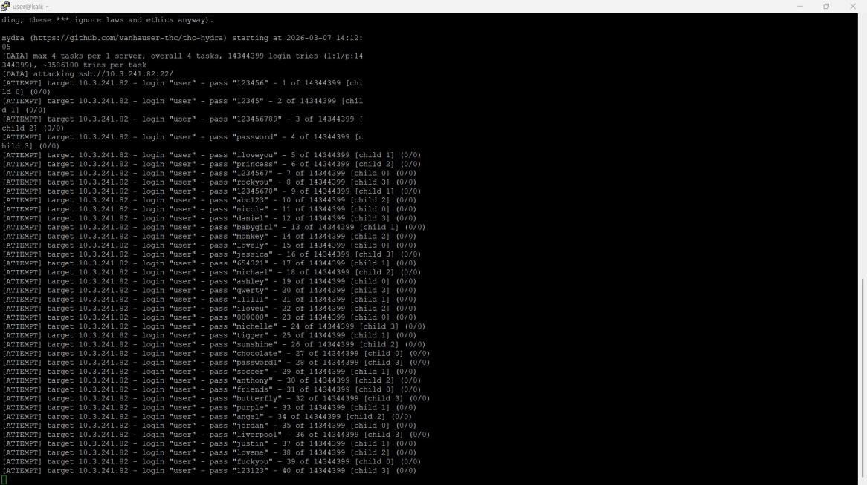
Fig. 12 – Lancement de Hydra depuis CubKali – Attaque brute force SSH sur 10.3.241.82
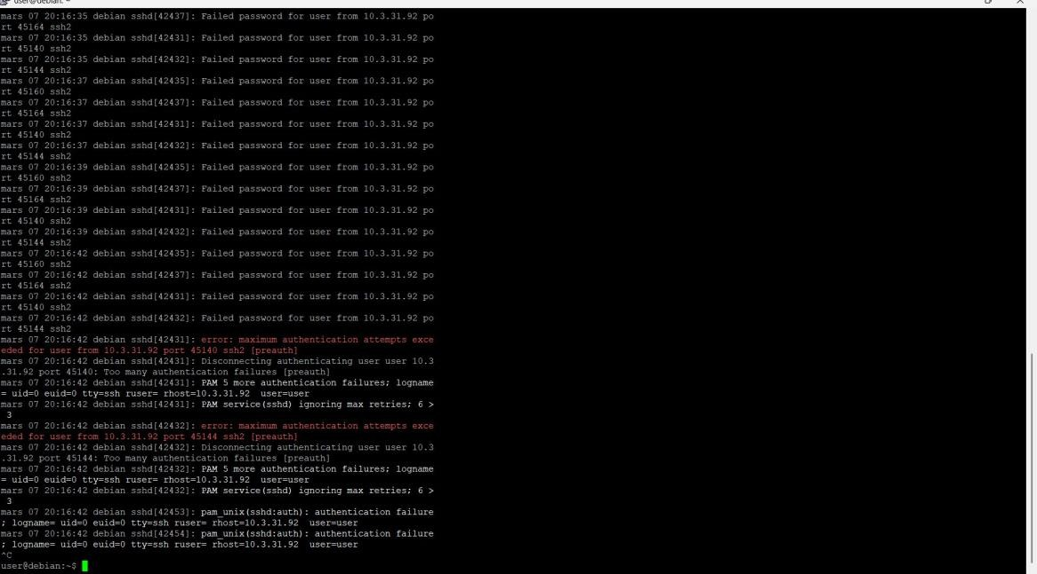
Fig. 13 – Hydra en cours d’exécution (≈66 tentatives/minute, 14,3M de mots de passe)

9.3 Logs SSH sur CubDHCP
L’attaque est visible en temps réel dans les logs SSH de CubDHCP. On observe des centaines de « Failed password » et « maximum authentication attempts exceeded » :
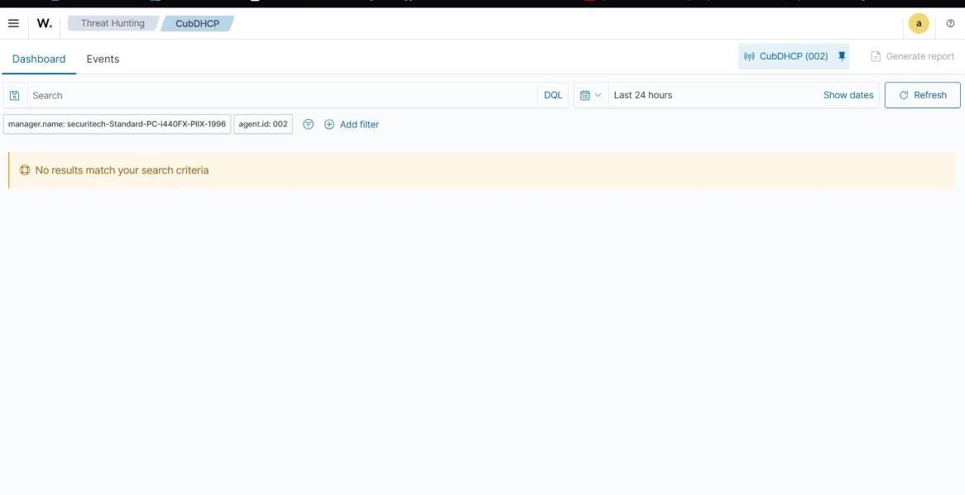
Fig. 14 – Logs SSH de CubDHCP – Tentatives échouées de 10.3.31.92 (CubKali)

9.4 Framework MITRE ATT&CK avant l’attaque
Avant le lancement de l’attaque, le framework MITRE ATT&CK dans Wazuh affiche 0 alerte pour toutes les techniques, confirmant un état initial propre :
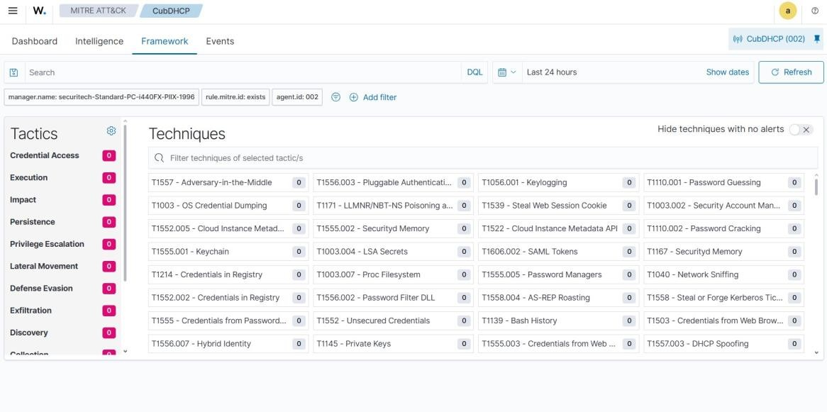
Fig. 15 – Framework MITRE ATT&CK – Toutes les techniques à 0 avant l’attaque

10. Résultats obtenus

10.1 Détection en temps réel
Après correction de la configuration Filebeat (mauvaise IP) et du format rsyslog, Wazuh a détecté l’attaque en temps réel. Le dashboard affiche :
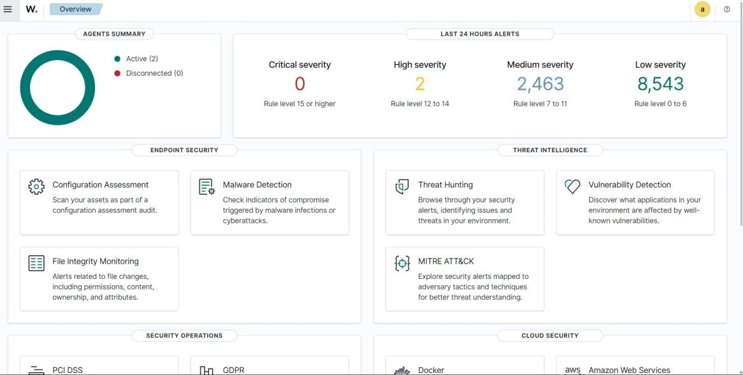
Fig. 16 – Dashboard Wazuh – 2 High, 2 463 Medium, 8 543 Low alerts en 24h

10.2 Détail des alertes (Threat Hunting)
Dans la vue Threat Hunting de CubDHCP, 274 alertes sont générées en 1 minute. Les règles déclenchées sont :

Règle ID | Niveau | Description | Signification
5760 | 5 (Low) | sshd: authentication failed | Chaque tentative Hydra
5503 | 5 (Low) | PAM: User login failed | Échec d’auth PAM
2502 | 10  (Medium) | User missed the password more than one time | Pattern brute force détecté
5758 | 8  (Medium) | Maximum authentication attempts exceeded | Seuil dépassé
651 | 3 | Host Blocked by firewall-drop Active Response | IP bloquée automatiquement

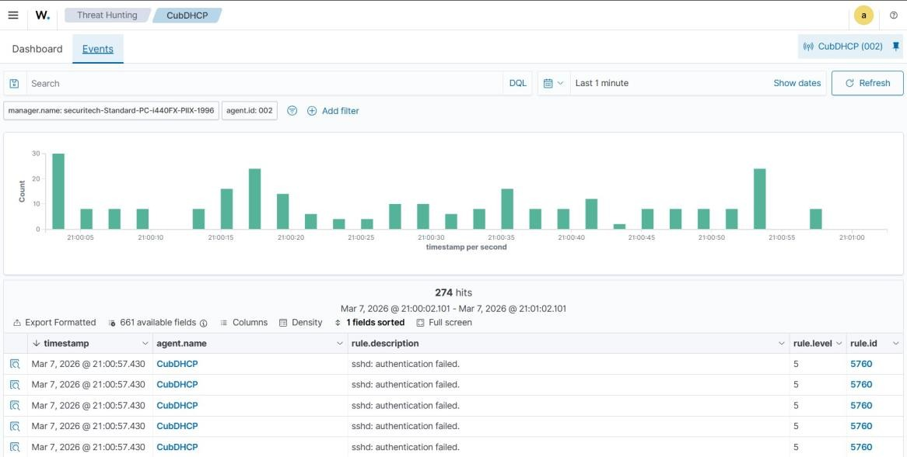
Fig. 17 – Threat Hunting – 274 alertes en 1 minute, règle 5760 sshd: authentication failed
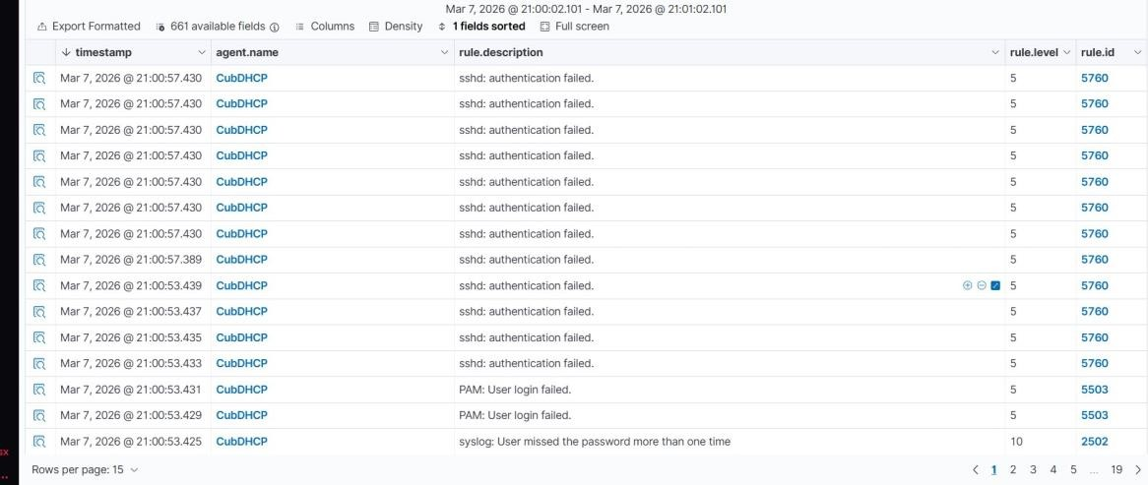 Fig. 18 – Détail des règles – Escalade de niveau 5 à 10, détection du pattern brute force

10.3 Active Response – Blocage automatique de l’IP attaquante
L’Active Response est configurée dans /var/ossec/etc/ossec.conf sur le manager. Lorsque la règle 2502 se déclenche (brute force détecté), Wazuh exécute automatiquement le script firewall-drop qui ajoute une règle iptables pour bloquer l’IP attaquante pendant 180 secondes
:
<active-response>
<command>firewall-drop</command>
<location>local</location>
<rules_id>2502</rules_id>
<timeout>180</timeout>
</active-response>
Pour bloquer manuellement une IP de manière temporaire (commande iptables sur CubDHCP) :
sudo iptables -A INPUT -s 10.3.31.92 -j DROP # Bloquer sudo iptables -D INPUT -s 10.3.31.92 -j DROP # Débloquer sudo iptables -L INPUT -n --line-numbers # Vérifier
Le résultat visible dans le Threat Hunting montre les alertes « Host Blocked by firewall-drop Active Response » (règle 651) intercalées avec les tentatives d’authentification :
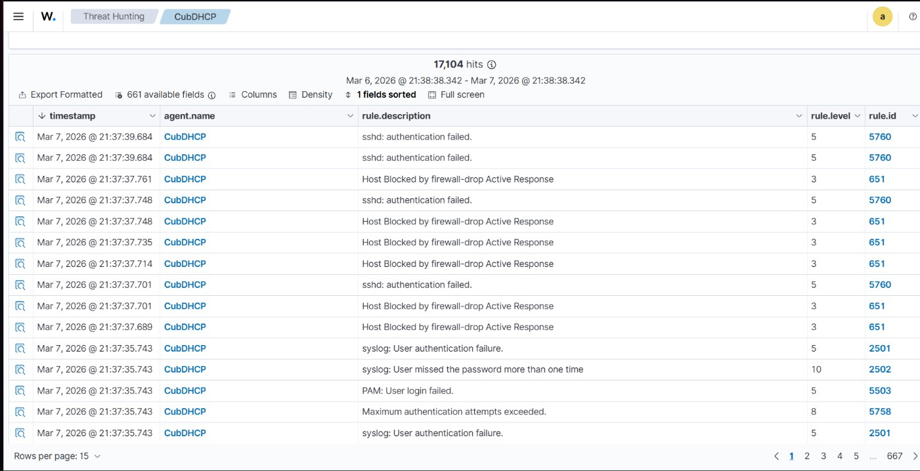
Fig. 19 – 17 104 alertes – Blocage automatique de 10.3.31.92 par firewall-drop (règle 651)
Le cycle complet est ainsi démontré : attaque détectée → règle 2502 déclenchée → IP bloquée automatiquement pendant 3 minutes → alerte règle 651 visible dans le dashboard.

11. Difficultés rencontrées

Difficulté | Cause | Solution apportée
UFW bloquait SSH au démarrage | Activation d’UFW sans règle  SSH | sudo ufw allow 22/tcp avant activation
Ports 1514/1515 bloqués (UFW) | UFW bloquait les ports sortants Wazuh | sudo ufw allow out 1514/tcp && 1515/tcp
auth.log absent sur Debian 12 | Debian 12 utilise journald par défaut | Installation et configuration de rsyslog
Format de logs incompatible | rsyslog utilisait le format ISO 8601 | $ActionFileDefaultTemplate  RSYSLOG_TraditionalFileFormat
Filebeat ne se connectait pas | IP configurée sur 127.0.0.1 au lieu de 10.3.9.100 | Correction dans  /etc/filebeat/filebeat.yml
Erreur certificat SSL Filebeat | Certificat TLS valide pour 127.0.0.1 uniquement | ssl.verification_mode: none dans filebeat.yml
Pas d’index OpenSearch (1er mars) | Disque plein sur CubWazuh (no space left on device) | Libération espace disque + redémarrage Filebeat
33001 freevxfs toujours échoué | Bug connu de Wazuh 4.11 sur ce contrôle | Documenté pour le jury – non bloquant
Wazuh-manager ne démarre plus | Erreur de syntaxe XML dans ossec.conf | Vérification avec journalctl -xeu wazuh-manager

Ces difficultés illustrent le travail réel d’un administrateur système et réseau en entreprise : diagnostiquer les pannes, comprendre les logs d’erreur et trouver des solutions adaptées.

12. Documentation utilisée
- Documentation officielle Wazuh : https://documentation.wazuh.com/current/ • CIS Benchmark Debian 12 : https://www.cisecurity.org/benchmark/debian_linux
- CIS Benchmark Windows Server 2019 : https://www.cisecurity.org/benchmark/microsoft_windows_server
- MITRE ATT&CK Framework : https://attack.mitre.org/
- Documentation Proxmox VE : https://pve.proxmox.com/wiki/
- Documentation Hydra (THC) : https://github.com/vanhauser-thc/thc-hydra
- Documentation UFW (Uncomplicated Firewall) : man ufw
- Documentation rsyslog : https://www.rsyslog.com/doc/
- ANSSI – Guide d’hygiène informatique : https://www.ssi.gouv.fr/

13. Conclusion

13.1 Bilan du projet
Ce projet a permis de déployer une solution SIEM/XDR complète et fonctionnelle sur l’infrastructure de CUB. Wazuh s’est avéré être un outil puissant et polyvalent, couvrant à la fois la supervision de la configuration (SCA), la détection des menaces en temps réel et la réponse automatique aux incidents.
La simulation d’une attaque brute force SSH avec Hydra a validé l’ensemble de la chaîne : collecte des logs SSH via rsyslog, analyse par les règles Wazuh, génération de 17 104 alertes et blocage automatique de l’IP attaquante par firewall-drop. Le cycle complet détection-réponse est démontré en conditions réelles.

13.2 Compétences acquises
- Administration système Linux (Debian/Ubuntu) et Windows Server 2019
- Virtualisation avec Proxmox VE
- Déploiement et configuration d’une solution SIEM/XDR (Wazuh)
- Durcissement système selon les référentiels CIS Benchmark
- Analyse de logs et détection d’intrusion
- Pentest basique (Hydra, brute force SSH)
- Firewall Linux (UFW, iptables) et pare-feu Windows
- Compréhension du framework MITRE ATT&CK

13.3 Améliorations possibles
- Déployer Wazuh en haute disponibilité (cluster Indexer)
- Ajouter un agent sur un client Windows pour surveiller les postes utilisateurs
- Intégrer des alertes par email ou via webhook (Slack, Teams)
- Mettre en place des tableaux de bord PCI-DSS ou GDPR
- Améliorer les scores SCA en traitant les contrôles de partitionnement
- Déployer Fail2Ban en complément de l’Active Response Wazuh

14. Annexes

14.1 Commandes importantes
Commande | Description
sudo systemctl status wazuh-manager | Vérifier l’état du manager
sudo systemctl restart wazuh-agent | Redémarrer l’agent
sudo tail -f /var/ossec/logs/ossec.log | Surveiller les logs de l’agent
sudo /var/ossec/bin/agent_control -r -u 002 | Forcer un rescan SCA de l’agent 002
sudo ufw status | Vérifier l’état du pare-feu UFW
sudo iptables -L INPUT -n --line-numbers | Lister les règles iptables actives
curl -k -u admin:PASS https://10.3.9.100:9200/_cat/indices | Vérifier les index OpenSearch
sudo journalctl -xeu wazuh-manager | Déboguer le manager Wazuh
sudo tail -f /var/log/auth.log | Surveiller les logs SSH en temps réel

14.2 Captures d’écran supplémentaires

Annexe 1 – Contrôles SCA échoués sur CubAD (filtrage result=failed)

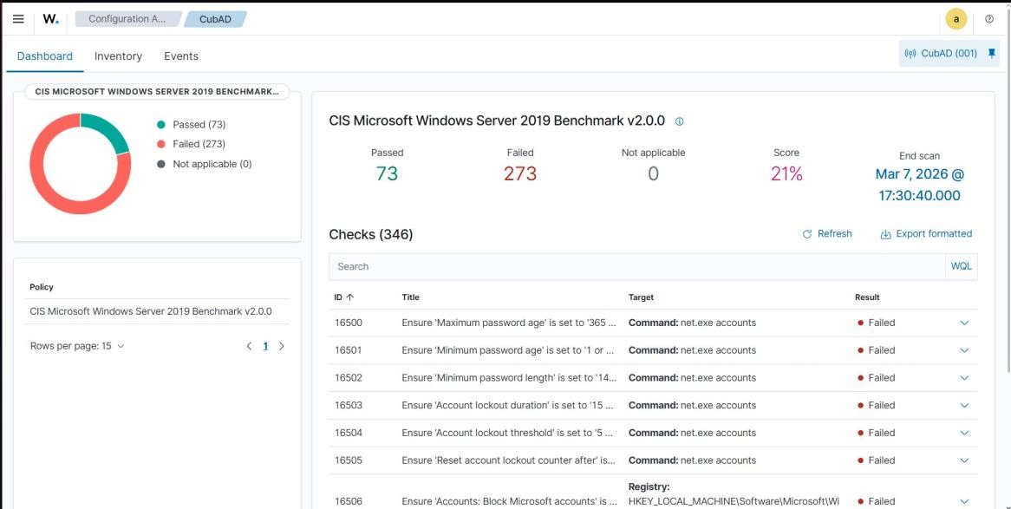
Annexe 2 – Score SCA CubAD 21% (7 mars 2026)
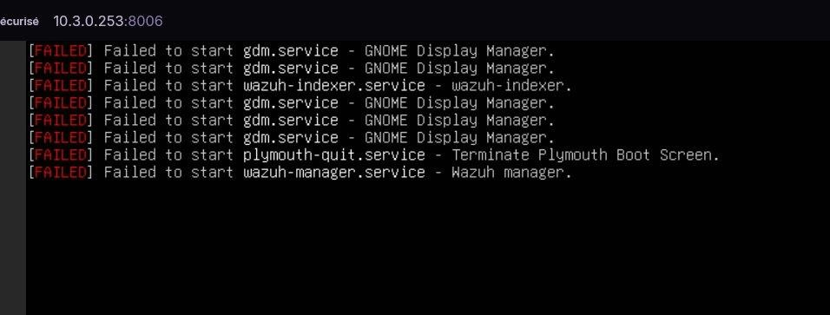
Annexe 3 – Erreurs de démarrage initiales sur la VM Wazuh (wazuh-indexer et gdm échoués)

14.3 Tableau récapitulatif des scores SCA
Machine | OS | Référentiel CIS | Score  initial | Score  final | Progression
CubDHCP | Debian 12 | CIS Debian Family Linux Benchmark v1.0.0 | 27%  (42/180) | 38%  (63/180) | +11 pts
CubAD | Windows  Server 2019 | CIS MS Windows Server 2019 Benchmark v2.0.0 | 21%  (73/346) | 21%  (73/346) | Politique  MDP

